Softwarekompetenz am Bau

SOFTTECH bei der BAU vom 14. – 19. Januar 2019 in München
Neustadt, 15. November 2018: Mit dem Slogan „Softwarekompetenz am Bau“ treten die deutschen Softwareentwickler 2019 bei der BAU in München an. Langjährige Erfahrung in der Entwicklung anwenderbezogener Bausoftware und umfassende Kenntnisse rund um das Thema BIM; von diesen Kompetenzen können sich Messebesucher in Halle C5 am Stand 318 überzeugen.

Die optimale Lösung für den BIM-Prozess finden
„Interessenten kommen auf uns zu, weil sie nach einer optimalen BIM-Software-Lösung suchen“, berichtet Michael Müns, Head of Business Development bei SOFTTECH. „Viele denken, dass eine BIM 3D-Software die Lösung sein könnte. Doch BIM ist keine Software! Building Information Modeling ist ein Prozess. Wenn Sie beispielsweise Daten aus dem 3D-Gebäudemodell für die Kalkulation der Kosten nutzen wollen, hat das nur bedingt mit Software zu tun,“ stellt Müns fest.

Technologie in bestehende Prozesse integrieren
Die Verknüpfung von Grafik mit Alphanumerik wird in der SOFTTECH Gruppe schon seit 1990 vorangetrieben. „Unsere Erfahrungen sind auch in eine direkte Anbindung unserer AVA-Software AVANTI an Revit® und ARCHICAD® geflossen,“ sagt Andreas Haffa, Head of Development bei der SOFTTECH. „Dabei reden wir aber nicht mehr nur von der Entwicklung dieser Software. Wir bieten unseren Kunden auch das entsprechende Know-how, um die Technologie in die eigenen Prozesse im Unternehmen zu integrieren.“
„Auch die Bauindustrie und ihre Zulieferer sind auf dem Weg ihre bestehenden Abläufe in die BIM-Methode zu integrieren und dadurch zu optimieren. So werden Bauprodukte inzwischen durch einfache 3D-Plug-ins in SketchUp für den Vertrieb komplexer und erklärungsbedürftiger Bauprodukte genutzt,“ ergänzt Michael Müns, der auch als BIM-Consultant für Baufirmen und Bauprodukthersteller tätig ist.

BIMcube - verschiedene Sichten auf ein Bauvorhaben
3D-Modell, Pläne, Mengen, Stücklisten, Kosten, Termine, Disposition, Mängel oder auch Verträge, es gibt – je nach Disziplin und Anforderung – verschiedene Sichten auf ein Bauwerksmodell. Das ist im BIM-Prozess nicht die 3D-Geometrie allein. Diese dient eher zum Vermitteln dieser vielschichtigen und interpretierbaren Informationen.
Zur BAU 2019 stellt SOFTTECH erstmals ihre BIMcube Entwicklung in den Vordergrund. Mit „Cube“ oder Würfel könnte man eine in sich geschlossene Sache annehmen, doch drückt der Name vielmehr aus, dass diese Cloudlösung verschiedene Sichtweisen auf den BIM-Prozess vereinigt, mit dem Anspruch, Aufgaben an kritischen Projektstellen transparent, einfach, schnell und vollständig zu lösen.
Ein Beispiel hierfür ist die 3D-Gerüstplanung scaffmax, die dem Gerüstbauer die digitale Unterstützung für ein schnelles und exaktes Angebot gibt. Die Mengen ermitteln sich heute schon auf Basis von Fotografien oder gescannten Plänen, scaffmax erwirtschaftet das BIM 3D-Modell und ermittelt außer den Mengen auch die Kosten und Zeiten für Auf- und Abbau.
Der BIMcube integriert darüber hinaus mobile Apps, die in Zukunft nicht nur dem Gerüstbauer im Büro, Lager und auf der Baustelle BIM-Prozessinformationen liefern. SOFTTECH nutzt diese Technologie auch für ihre klassischen CAD- und AVA-Programme sowie als Basis im wachsenden Projektgeschäft mit SketchUp.
Softwarekompetenz erfahren – am Messestand der SOFTTECH auf der BAU 2019 in Halle C5 am Stand 318.
3.395 Zeichen mit Leerzeichen

Pressefotos
Den Pressetext sowie alle Pressefotos zum Download finden Sie im Internet unter https://www.softtech.de/_fileadmin/Allgemein/files/pdf-text/Presse/2018/Pressebilder_BAU_2019.zip

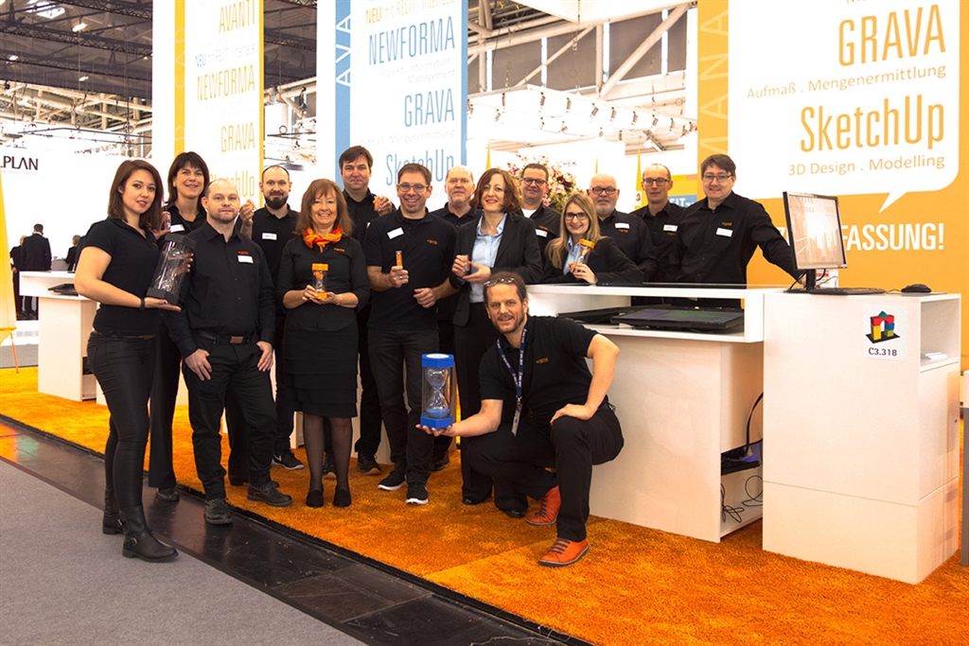
Abbildung 1: Team SOFTTECH bei der BAU 2017
Urheber: SOFTTECH GmbH

Über SOFTTECH
Die SOFTTECH ist ein inhabergeführtes Unternehmen für bauspezifische Softwarelösungen mit Sitz in Neustadt an der Weinstraße. Das 1985 gegründete Unternehmen entwickelt heute mit 60 Mitarbeitern am pfälzischen Standort „Made in Germany“. SOFTTECH gehört zu den deutschlandweit am längsten etablierten und erfolgreichen Unternehmen für Software im Bauwesen.
Neben den „klassischen“ Kundengruppen wie Architekten, Planer und Ingenieure nutzen 10 % der großen deutschen Industrieunternehmen Software von SOFTTECH. Das in 30 Jahren erarbeitete Know-how, wie CAD und Alphanumerik optimal miteinander arbeiten, setzt die Firma auch in baunahen Branchen ein. Dazu gehören unter anderem Gerüstbau, Facility Management und Betonfertigteilbau. Mit einem weltweit erfolgreichen Projekt-Management-Informationssystem (PIM) hat SOFTTECH auch ein umfassendes Leistungsangebot für große Architekturbüros, Projektsteuerer und größere Industrie-Unternehmen im Programm.

Pressekontakt
SOFTTECH GmbH
Margret Wesely
Lindenstraße 7-11
67433 Neustadt a. d. Weinstraße
Telefon: +49 (0) 6321 939-292
Fax: +49 (0) 6321 939-199
Internet: www.softtech.de; blog.softtech.de
E-Mail: mwesely@softtech.de

